О внесении изменения и дополнений в приказ Министра финансов Республики Казахстан от 25 декабря 2014 года № 587 "Об утверждении форм налоговой отчетности и правил их составления"
Утративший силу
Приказ Министра финансов Республики Казахстан от 8 августа 2016 года № 432. Зарегистрирован в Министерстве юстиции Республики Казахстан 8 сентября 2016 года № 14215. Утратил силу приказом Министра финансов Республики Казахстан от 8 января 2021 года № 7.
Сноска. Утратил силу приказом Министра финансов РК от 08.01.2021 № 7 (вводится в действие с 01.01.2023).
В соответствии с пунктом 2 статьи 63 Кодекса Республики Казахстан от 10 декабря 2008 года "О налогах и других обязательных платежах в бюджет" (Налоговый кодекс) ПРИКАЗЫВАЮ:
1. Внести в приказ Министра финансов Республики Казахстан от 25 декабря 2014 года № 587 "Об утверждении форм налоговой отчетности и правил их составления" (зарегистрирован в Реестре государственной регистрации нормативных правовых актов под № 10156, опубликован в информационно-правовой системе "Әділет" 12 февраля 2015 года) следующие изменение и дополнения:

пункт 1 изложить в следующей редакции:
"1. Утвердить прилагаемые:
1) форму декларации по корпоративному подоходному налогу (форма 100.00) согласно приложению 1 к настоящему приказу;
2) правила составления налоговой отчетности (декларации) по корпоративному подоходному налогу (форма 100.00) согласно приложению 2 к настоящему приказу;
3) форму расчета суммы авансовых платежей по корпоративному подоходному налогу, подлежащей уплате за период до сдачи декларации (форма 101.01), согласно приложению 3 к настоящему приказу;
4) форму расчета суммы авансовых платежей по корпоративному подоходному налогу, подлежащей уплате за период после сдачи декларации (форма 101.02), согласно приложению 4 к настоящему приказу;
5) правила составления налоговой отчетности (расчета) суммы авансовых платежей по корпоративному подоходному налогу, подлежащей уплате за период до сдачи декларации, и налоговой отчетности (расчета) суммы авансовых платежей по корпоративному подоходному налогу, подлежащей уплате за период после сдачи декларации (формы 101.01 - 101.02), согласно приложению 5 к настоящему приказу;
6) форму расчета по корпоративному подоходному налогу, удерживаемому у источника выплаты с дохода резидента (форма 101.03), согласно приложению 6 к настоящему приказу;
7) правила составления налоговой отчетности (расчета) по корпоративному подоходному налогу, удерживаемому у источника выплаты с дохода резидента (форма 101.03), согласно приложению 7 к настоящему приказу;
8) форму расчета по корпоративному подоходному налогу, удерживаемому у источника выплаты с дохода нерезидента (форма 101.04), согласно приложению 8 к настоящему приказу;
9) правила составления налоговой отчетности (расчета) по корпоративному подоходному налогу, удерживаемому у источника выплаты с дохода нерезидента (форма 101.04), согласно приложению 9 к настоящему приказу;
10) форму декларации по корпоративному подоходному налогу (форма 110.00) согласно приложению 10 к настоящему приказу;
11) правила составления налоговой отчетности (декларации) по корпоративному подоходному налогу (форма 110.00) согласно приложению 11 к настоящему приказу;
12) форму декларации по корпоративному подоходному налогу (форма 130.00) согласно приложению 12 к настоящему приказу;
13) правила составления налоговой отчетности (декларации) по корпоративному подоходному налогу (форма 130.00) согласно приложению 13 к настоящему приказу;
14) форму декларации по корпоративному подоходному налогу (форма 150.00) согласно приложению 14 к настоящему приказу;
15) правила составления налоговой отчетности (декларации) по корпоративному подоходному налогу (форма 150.00) согласно приложению 15 к настоящему приказу;
16) форму декларации по индивидуальному подоходному налогу и социальному налогу, по гражданам Республики Казахстан (форма 200.00) согласно приложению 16 к настоящему приказу;
17) правила составления налоговой отчетности (декларации) по индивидуальному подоходному налогу и социальному налогу, по гражданам Республики Казахстан (форма 200.00) согласно приложению 17 к настоящему приказу;
18) форму декларации по индивидуальному подоходному налогу и социальному налогу по иностранцам и лицам без гражданства (форма 210.00) согласно приложению 18 к настоящему приказу;
19) правила составления налоговой отчетности (декларации) по индивидуальному подоходному налогу и социальному налогу по иностранцам и лицам без гражданства (форма 210.00) согласно приложению 19 к настоящему приказу;
20) форму декларации по индивидуальному подоходному налогу (форма 220.00) согласно приложению 20 к настоящему приказу;
21) правила составления налоговой отчетности (декларации) по индивидуальному подоходному налогу (форма 220.00) согласно приложению 21 к настоящему приказу;
22) форму декларации по индивидуальному подоходному налогу и имуществу (форма 230.00) согласно приложению 22 к настоящему приказу;
23) правила составления налоговой отчетности (декларации) по индивидуальному подоходному налогу и имуществу (форма 230.00) согласно приложению 23 к настоящему приказу;
24) форму декларации по индивидуальному подоходному налогу (форма 240.00) согласно приложению 24 к настоящему приказу;
25) правила составления налоговой отчетности (декларации) по индивидуальному подоходному налогу (форма 240.00) согласно приложению 25 к настоящему приказу;
26) форму декларации по налогу на добавленную стоимость (форма 300.00) согласно приложению 26 к настоящему приказу;
27) правила составления налоговой отчетности (декларации) по налогу на добавленную стоимость (форма 300.00) согласно приложению 27 к настоящему приказу;
28) форму декларации по косвенным налогам по импортированным товарам (форма 320.00) согласно приложению 28 к настоящему приказу;
29) правила составления налоговой отчетности (декларации) по косвенным налогам по импортированным товарам (форма 320.00) согласно приложению 29 к настоящему приказу;
30) форму заявления о ввозе товаров и уплате косвенных налогов (форма 328.00) согласно приложению 30 к настоящему приказу;
31) правила заполнения и представления заявления о ввозе товаров и уплате косвенных налогов (форма 328.00) согласно приложению 31 к настоящему приказу;
32) форму декларации по акцизу (форма 400.00) согласно приложению 32 к настоящему приказу;
33) правила составления налоговой отчетности (декларации) по акцизу (форма 400.00) согласно приложению 33 к настоящему приказу;
34) форму расчета акциза за структурное подразделение или объекты, связанные с налогообложением (форма 421.00), согласно приложению 34 к настоящему приказу;
35) правила составления налоговой отчетности (расчета) акциза за структурное подразделение или объекты, связанные с налогообложением (форма 421.00), согласно приложению 35 к настоящему приказу;
36) форму декларации по роялти, по бонусу добычи, по доле Республики Казахстан по разделу продукции, по дополнительному платежу недропользователя, осуществляющего деятельность по контракту о разделе продукции (форма 500.00), согласно приложению 36 к настоящему приказу;
37) правила составления налоговой отчетности (декларации) по роялти, по бонусу добычи, по доле Республики Казахстан по разделу продукции, по дополнительному платежу недропользователя, осуществляющего деятельность по контракту о разделе продукции (форма 500.00), согласно приложению 37 к настоящему приказу;
38) форму декларации по подписному бонусу и бонусу коммерческого обнаружения (форма 510.00) согласно приложению 38 к настоящему приказу;
39) правила составления налоговой отчетности (декларации) по подписному бонусу и бонусу коммерческого обнаружения (форма 510.00) согласно приложению 39 к настоящему приказу;
40) расчет о размерах и сроках уплаты (передачи) доли Республики Казахстан по разделу продукции, установленных контрактом на недропользование, в натуральной форме (форма 531.00) согласно приложению 40 к настоящему приказу;
41) правила составления налоговой отчетности расчета о размерах и сроках уплаты (передачи) доли Республики Казахстан по разделу продукции, установленных контрактом на недропользование, в натуральной форме (форма 531.00) согласно приложению 41 к настоящему приказу;
42) форму декларации по налогу на сверхприбыль (форма 540.00) согласно приложению 42 к настоящему приказу;
43) правила составления налоговой отчетности (декларации) по налогу на сверхприбыль (форма 540.00) согласно приложению 43 к настоящему приказу;
44) форму декларации по платежу по возмещению исторических затрат (форма 560.00) согласно приложению 44 к настоящему приказу;
45) правила составления налоговой отчетности (декларации) по платежу по возмещению исторических затрат (форма 560.00) согласно приложению 45 к настоящему приказу;
46) форму декларации по рентному налогу на экспорт (форма 570.00) согласно приложению 46 к настоящему приказу;
47) правила составления налоговой отчетности (декларации) по рентному налогу на экспорт (форма 570.00) согласно приложению 47 к настоящему приказу;
48) форму декларации по налогу на добычу полезных ископаемых (форма 590.00) согласно приложению 48 к настоящему приказу;
49) правила составления налоговой отчетности (декларации) по налогу на добычу полезных ископаемых (форма 590.00) согласно приложению 49 к настоящему приказу;
50) форму расчета отчислений в фонды содействия занятости, обязательного медицинского страхования, государственного социального страхования, государственный центр по выплате пенсий и отчислений пользователей автомобильных дорог (форма 641.00) согласно приложению 50 к настоящему приказу;
51) правила составления налоговой отчетности (расчета) отчислений в фонды содействия занятости, обязательного медицинского страхования, государственного социального страхования, государственный центр по выплате пенсий и отчислений пользователей автомобильных дорог (форма 641.00) согласно приложению 51 к настоящему приказу;
52) форму декларации по налогу на транспортные средства, по земельному налогу и налогу на имущество (форма 700.00) согласно приложению 52 к настоящему приказу;
53) правила составления налоговой отчетности (декларации) по налогу на транспортные средства, по земельному налогу и налогу на имущество (форма 700.00) согласно приложению 53 к настоящему приказу;
54) форму расчета текущих платежей по налогу на транспортные средства (форма 701.00) согласно приложению 54 к настоящему приказу;
55) правила составления налоговой отчетности (расчета) текущих платежей по налогу на транспортные средства (форма 701.00) согласно приложению 55 к настоящему приказу;
56) форму расчета текущих платежей по земельному налогу и налогу на имущество (форма 701.01) согласно приложению 56 к настоящему приказу;
57) правила составления налоговой отчетности (расчета) текущих платежей по земельному налогу и налогу на имущество (форма 701.01) согласно приложению 57 к настоящему приказу;
58) форму декларации по налогу на игорный бизнес и фиксированному налогу (форма 710.00) согласно приложению 58 к настоящему приказу;
59) правила составления налоговой отчетности (декларации) по налогу на игорный бизнес и фиксированному налогу (форма 710.00) согласно приложению 59 к настоящему приказу;
60) форму декларации по сбору с аукционов, плате за пользование судоходными водными путями (форма 810.00) согласно приложению 60 к настоящему приказу;
61) правила составления налоговой отчетности (декларации) по сбору с аукционов, плате за пользование судоходными водными путями (форма 810.00) согласно приложению 61 к настоящему приказу;
62) форму расчета сумм текущих платежей платы за пользование земельными участками (форма 851.00) согласно приложению 62 к настоящему приказу;
63) правила составления налоговой отчетности (расчета) сумм текущих платежей платы за пользование земельными участками (форма 851.00) согласно приложению 63 к настоящему приказу;
64) форму декларации по плате за пользование водными ресурсами поверхностных источников (форма 860.00) согласно приложению 64 к настоящему приказу;
65) правила составления налоговой отчетности (декларации) по плате за пользование водными ресурсами поверхностных источников (форма 860.00) согласно приложению 65 к настоящему приказу;
66) форму декларации по плате за эмиссии в окружающую среду (форма 870.00) согласно приложению 66 к настоящему приказу;
67) правила составления налоговой отчетности (декларации) по плате за эмиссии в окружающую среду (форма 870.00) согласно приложению 67 к настоящему приказу;
68) форму упрощенной декларации для субъектов малого бизнеса (форма 910.00) согласно приложению 68 к настоящему приказу;
69) правила составления налоговой отчетности (упрощенной декларации) для субъектов малого бизнеса (форма 910.00) согласно приложению 69 к настоящему приказу;
70) форму расчета стоимости патента (форма 911.00) согласно приложению 70 к настоящему приказу;
71) правила составления налоговой отчетности (расчета) стоимости патента (форма 911.00) согласно приложению 71 к настоящему приказу;
72) форму декларации для плательщиков единого земельного налога (форма 920.00) согласно приложению 72 к настоящему приказу;
73) правила составления налоговой отчетности (декларации) для плательщиков единого земельного налога (форма 920.00) согласно приложению 73 к настоящему приказу;
74) правила составления налоговой отчетности (декларации) по корпоративному подоходному налогу (форма 100.00) согласно приложению 74 к настоящему приказу;
75) правила составления налоговой отчетности (декларации) по корпоративному подоходному налогу (форма 150.00) согласно приложению 75 к настоящему приказу;
76) форму декларации по индивидуальному подоходному налогу и социальному налогу, по гражданам Республики Казахстан (форма 200.00) согласно приложению 76 к настоящему приказу;
77) правила составления налоговой отчетности (декларации) по индивидуальному подоходному налогу и социальному налогу, по гражданам Республики Казахстан (форма 200.00) согласно приложению 77 к настоящему приказу;
78) форму декларации по индивидуальному подоходному налогу (форма 220.00) согласно приложению 78 к настоящему приказу;
79) правила составления налоговой отчетности (декларации) по индивидуальному подоходному налогу (форма 220.00) согласно приложению 79 к настоящему приказу;
80) правила составления налоговой отчетности (декларации) по индивидуальному подоходному налогу и имуществу (форма 230.00) согласно приложению 80 к настоящему приказу;
81) правила составления налоговой отчетности (декларации) по налогу на добавленную стоимость (форма 300.00), согласно приложению 81 к настоящему приказу;
82) форму декларации по акцизу (форма 400.00) согласно приложению 82 к настоящему приказу;
83) правила составления налоговой отчетности (декларации) по акцизу (форма 400.00) согласно приложению 83 к настоящему приказу;
84) форму расчета акциза за структурное подразделение или объекты, связанные с налогообложением (форма 421.00) согласно приложению 84 к настоящему приказу;
85) форму декларации по налогу на добычу полезных ископаемых (форма 590.00) согласно приложению 85 к настоящему приказу;
86) правила составления налоговой отчетности (декларации) по налогу на добычу полезных ископаемых (форма 590.00) согласно приложению 86 к настоящему приказу;
87) форму декларации по налогу на транспортные средства, по земельному налогу и налогу на имущество (форма 700.00) согласно приложению 87 к настоящему приказу;
88) правила составления налоговой отчетности (декларации) по налогу на транспортные средства, по земельному налогу и налогу на имущество (форма 700.00) согласно приложению 88 к настоящему приказу;
89) форму расчета текущих платежей по налогу на транспортные средства (форма 701.00) согласно приложению 89 к настоящему приказу;
90) форму расчета текущих платежей по земельному налогу и налогу на имущество (форма 701.01) согласно приложению 90 к настоящему приказу;
91) правила составления налоговой отчетности (расчета) текущих платежей по земельному налогу и налогу на имущество (форма 701.01) согласно приложению 91 к настоящему приказу;
92) правила составления налоговой отчетности (упрощенной декларации) для субъектов малого бизнеса (форма 910.00) согласно приложению 92 к настоящему приказу;
93) форму декларации по налогу на добавленную стоимость (форма 300.00), согласно приложению 93 к настоящему приказу;
94) правила составления налоговой отчетности (декларации) по налогу на добавленную стоимость (форма 300.00), согласно приложению 94 к настоящему приказу;
95) форму декларации по косвенным налогам по импортированным товарам (форма 320.00), согласно приложению 95 к настоящему приказу;
96) правила составления налоговой отчетности (декларации) по косвенным налогам по импортированным товарам (форма 320.00), согласно приложению 96 к настоящему приказу;
97) правила составления налоговой отчетности (декларации) для плательщиков единого земельного налога (форма 920.00) согласно приложению 97 к настоящему приказу;
98) форму реестра договоров аренды (пользования) (форма 871.00) согласно приложению 98 к настоящему приказу;
99) правила составления реестра договоров аренды (пользования) (форма 871.00) согласно приложению 99 к настоящему приказу.";
дополнить приложениями 98 и 99 согласно приложениям 1 и 2 к настоящему приказу.
2. Комитету государственных доходов Министерства финансов Республики Казахстан (Ергожин Д.Е.) в установленном законодательством порядке обеспечить:
1) государственную регистрацию настоящего приказа в Министерстве юстиции Республики Казахстан;
2) в течение десяти календарных дней после государственной регистрации настоящего приказа его направление на официальное опубликование в периодических печатных изданиях и информационно-правовой системе "Әділет";
3) в течение десяти календарных дней со дня государственной регистрации настоящего приказа в Министерстве юстиции Республики Казахстан его направление в Республиканское государственное предприятие на праве хозяйственного ведения "Республиканский центр правовой информации" Министерства юстиции Республики Казахстан для размещения в Эталонном контрольном банке нормативных правовых актов Республики Казахстан;
4) размещение настоящего приказа на интернет-ресурсе Министерства финансов Республики Казахстан.
3. Настоящий приказ вводится в действие с 1 января 2017 года и подлежит официальному опубликованию.
Министр финансов
Республики Казахстан | Б. Султанов

Приложение 1
к приказу Министра финансов
Республики Казахстан
от 8 августа 2016 года
№ 432
Приложение 98
к приказу Министра финансов
Республики Казахстан
от 25 декабря 2014 года
№ 587

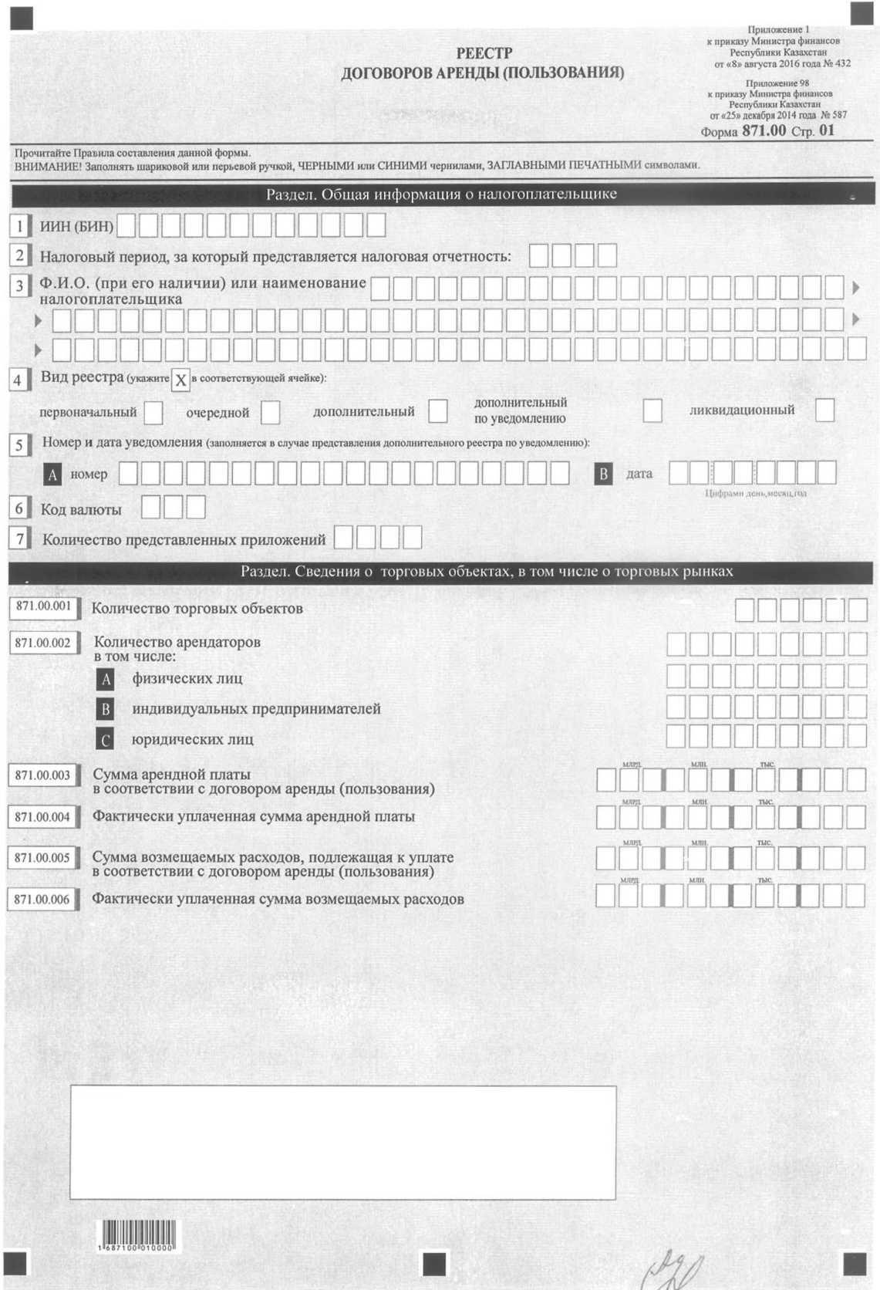

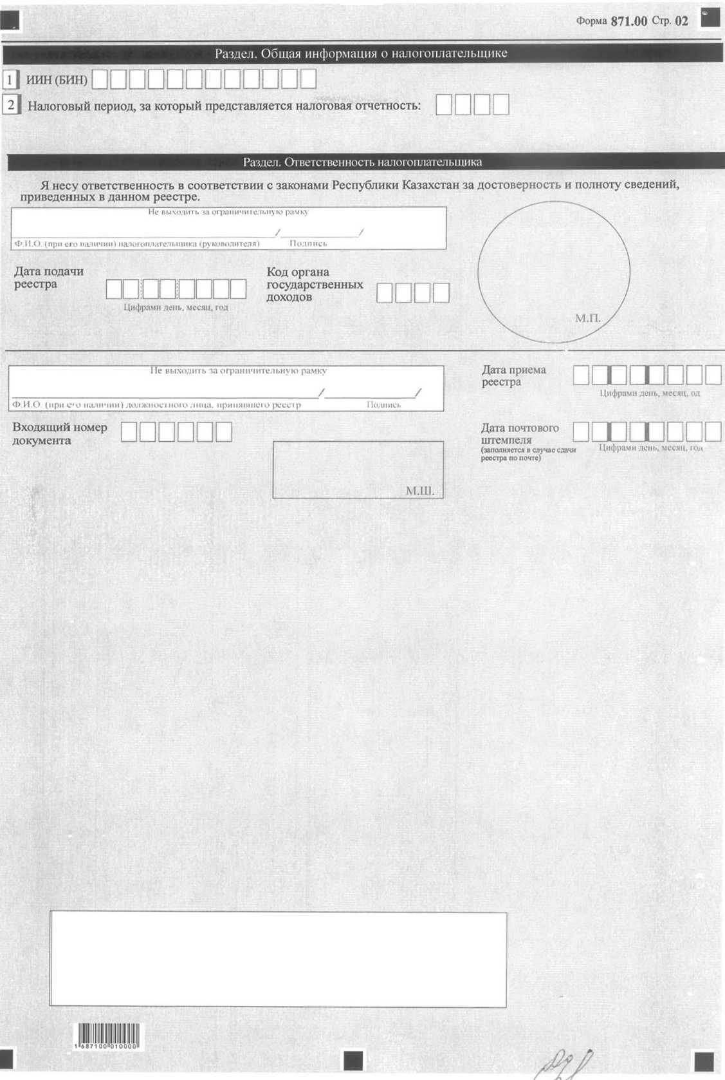

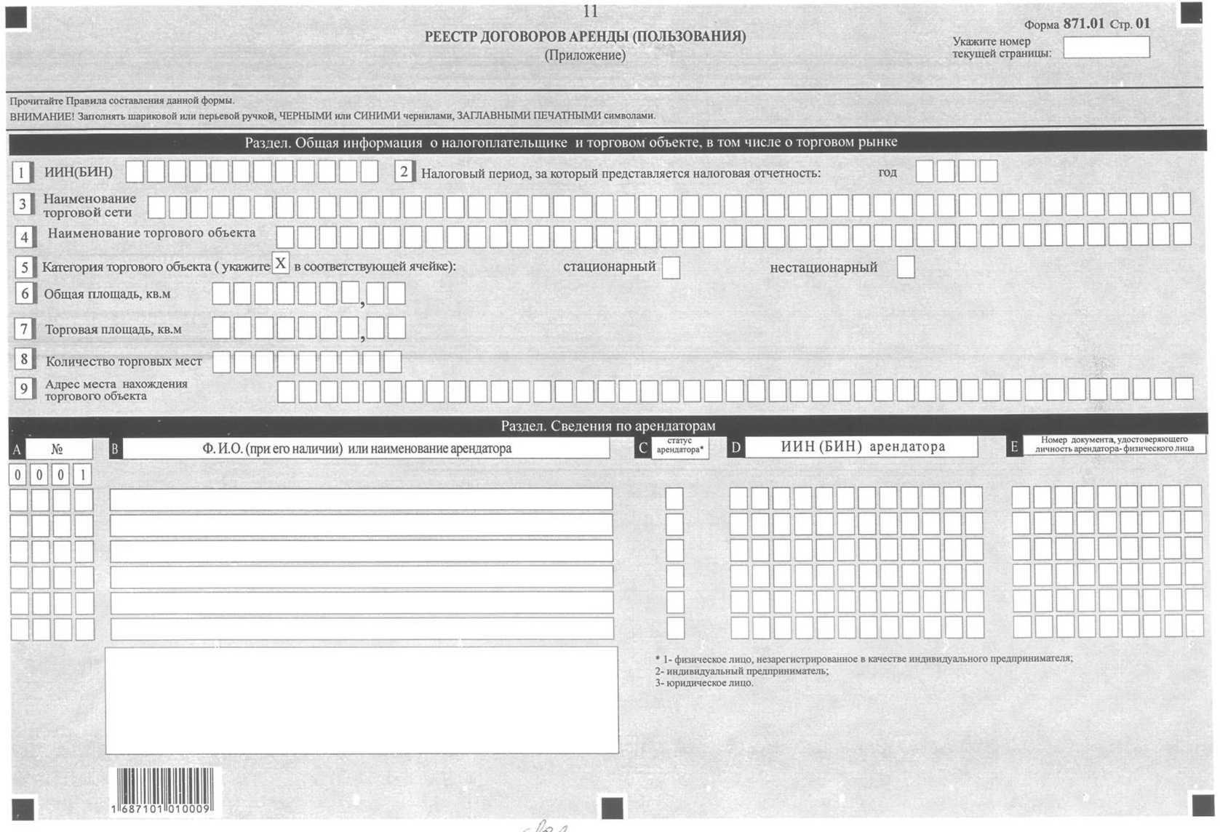

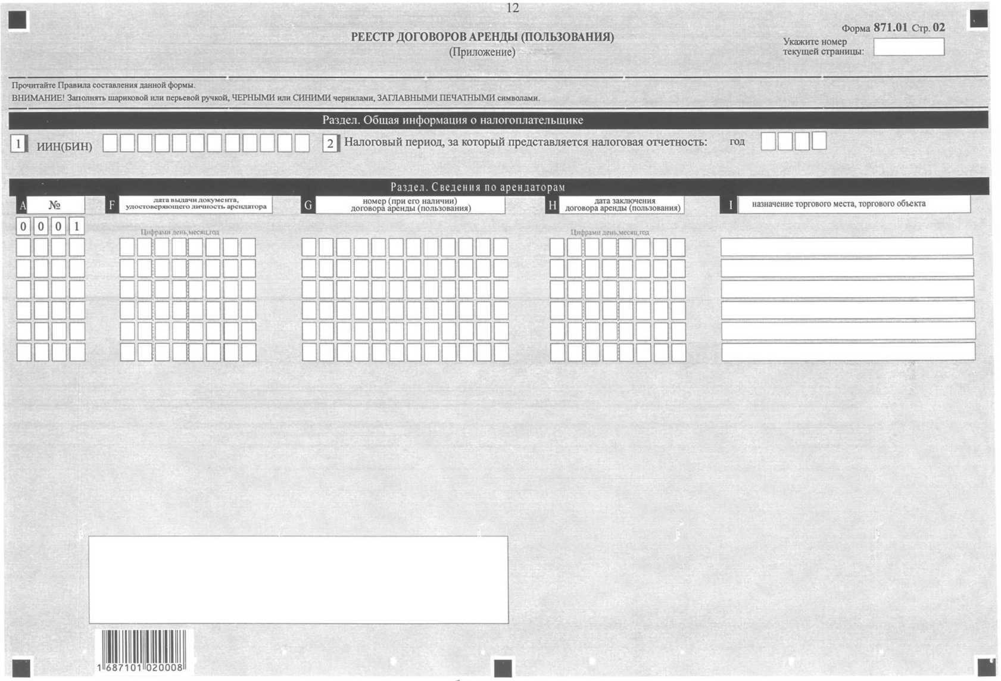

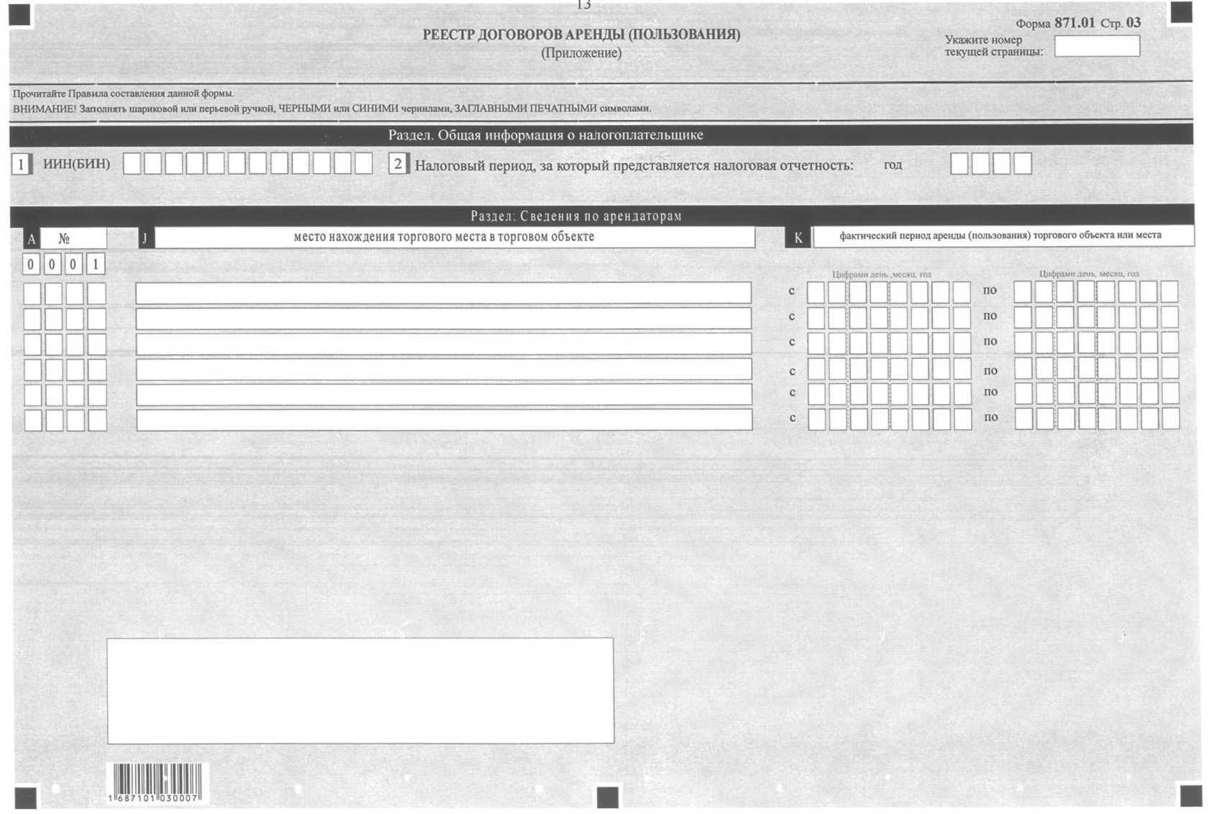

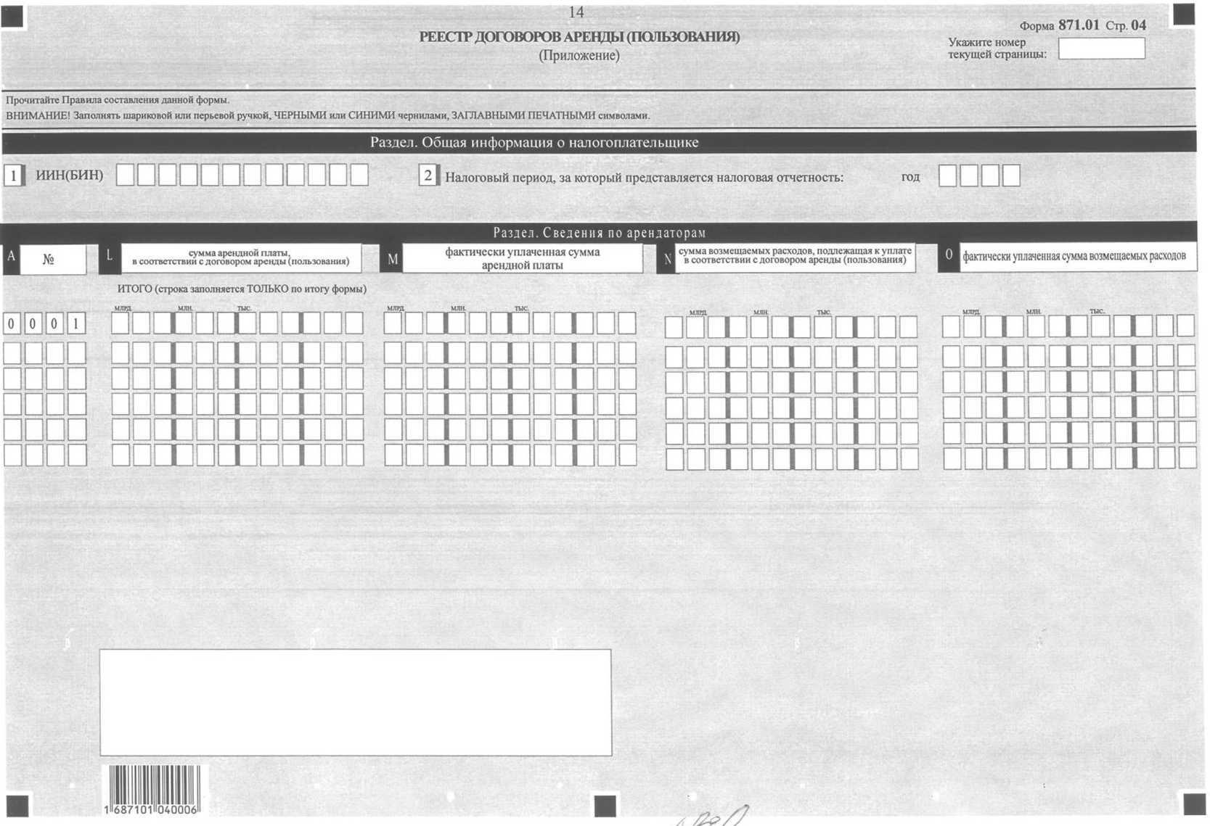

Приложение 2
к приказу Министра финансов
Республики Казахстан
от 8 августа 2016 года
№ 432
Приложение 99
к приказу Министра финансов
Республики Казахстан
от 25 декабря 2014 года
№ 587
Правила составления
реестра договоров аренды (пользования) (форма 871.00)
Глава 1. Общие положения
1. Настоящие Правила составления реестра договоров аренды (пользования) (форма 871.00) разработаны в соответствии с Кодексом Республики Казахстан от 10 декабря 2008 года "О налогах и других обязательных платежах в бюджет" (Налоговый кодекс) и определяют порядок составления формы налоговой отчетности реестра договоров аренды (пользования) (далее – реестр), представляемый юридическими лицами и индивидуальными предпринимателями, предоставляющими в аренду (пользование) торговые объекты, торговые места в торговых объектах, в том числе на торговых рынках.
2. Реестр состоит из самого реестра (форма 871.00) и приложения к нему (формы 871.01), предназначенных для отражения индивидуальными предпринимателями или юридическими лицами, предоставляющими в аренду (пользование) торговые объекты, торговые места в торговых объектах, в том числе на торговых рынках, сведений по договорам аренды (пользования) за отчетный период в соответствии с пунктом 2 статьи 63 Налогового кодекса.
3. При заполнении реестра не допускаются исправления, подчистки и помарки.
4. Отрицательные значения сумм обозначаются знаком "–" в первой левой ячейке соответствующей строки (графы) реестра.
5. При отсутствии показателей соответствующие ячейки реестра не заполняются.
6. Приложение к реестру составляется при заполнении строк в реестре, требующих раскрытия соответствующих показателей.
7. В случае превышения количества показателей в строках, имеющихся на листе приложения к реестру, дополнительно заполняется аналогичный лист приложения к реестру.
8. При составлении реестра:
1) на бумажном носителе – заполняется шариковой или перьевой ручкой, черными или синими чернилами, заглавными печатными символами или с использованием печатающего устройства;
2) на электронном носителе – заполняется в соответствии со статьей 68 Налогового кодекса.
9. Реестр подписывается налогоплательщиком либо его представителем и заверяется печатью налогоплательщика либо его представителя, имеющего в установленных законодательством Республики Казахстан случаях печать со своим наименованием, в соответствии с пунктом 3 статьи 61 Налогового кодекса.
10. При представлении реестра:
1) в явочном порядке на бумажном носителе – составляется в двух экземплярах, один экземпляр возвращается налогоплательщику с отметкой органа государственных доходов;
2) по почте заказным письмом с уведомлением на бумажном носителе – налогоплательщик получает уведомление почтовой или иной организации связи;
3) в электронном виде – налогоплательщик получает уведомление о принятии или непринятии налоговой отчетности системой приема налоговой отчетности органов государственных доходов.
11. В разделах "Общая информация о налогоплательщике и торговом объекте, в том числе о торговом рынке" приложений указываются соответствующие данные, отраженные в разделе "Общая информация о налогоплательщике" реестра.
Глава 2. Составление реестра (форма 871.00)
12. В разделе "Общая информация о налогоплательщике" указываются:
1) ИИН (БИН) – индивидуального предпринимателя или юридического лица, предоставляющего в аренду (пользование) торговые объекты, торговые места в торговых объектах, в том числе на торговых рынках;
2) налоговый период, за который представляется налоговая отчетность (указывается арабскими цифрами);
3) фамилия, имя отчество (при его наличии) или наименование налогоплательщика, предоставляющего в аренду (пользование) торговые объекты, торговые места в торговых объектах, в том числе на торговых рынках;
4) вид реестра.
Соответствующие ячейки отмечаются с учетом отнесения реестра к видам налоговой отчетности, указанным в статье 63 Налогового кодекса;
5) номер и дата уведомления. Ячейки А и В заполняются в случае представления реестра по уведомлению, предусмотренного подпунктом 4) пункта 3 статьи 63 Налогового кодекса;
6) код валюты.
Указывается код валюты в соответствии с приложением 23 "Классификатор валют", утвержденным решением Комиссии Таможенного союза от 20 сентября 2010 года № 378 "О классификаторах, используемых для заполнения таможенных деклараций";
7) количество представленных приложений.
13. В разделе "Сведения о торговых объектах, в том числе о торговых рынках":
1) в строке 871.00.001 указывается количество торговых объектов;
2) в строке 871.00.002 указывается количество арендаторов торговых объектов, торговых мест в торговых объектах, в том числе на торговых рынках.
В строках А, В и С указывается количество арендаторов-физических лиц, незарегистрированных в качестве индивидуальных предпринимателей, индивидуальных предпринимателей и юридических лиц, осуществляющие торговую деятельность в соответствии с Законом Республики Казахстан от 12 апреля 2004 года "О регулировании торговой деятельности" (далее- Закон);
3) в строке 871.00.003 указывается сумма арендной платы в соответствии с договором аренды (пользования), определяемая как сумма итоговой строки L по всем формам 871.01;
4) в строке 871.00.004 указывается фактически уплаченная сумма арендной платы, определяемая как сумма итоговой строки М по всем формам 871.01;
5) в строке 871.00.005 указывается сумма возмещаемых расходов, подлежащая к уплате в соответствии с договором аренды (пользования), определяемая как сумма итоговой строки N по всем формам 871.01;
6) в строке 871.00.006 указывается фактически уплаченная сумма возмещаемых расходов, определяемая как сумма итоговой строки О по всем формам 871.01.
14. В разделе "Ответственность налогоплательщика":
1) в поле "Ф.И.О. (при его наличии) налогоплательщика (руководителя)" указывается фамилия, имя, отчество (при его наличии) руководителя в соответствии с учредительными документами.
В случае, если реестр представляется индивидуальным предпринимателем, в поле указывается фамилия, имя, отчество (при его наличии) налогоплательщика, которые заполняются в соответствии с документами, удостоверяющими личность;
2) указывается дата подачи реестра в орган государственных доходов;
3) указывается код органа государственных доходов по месту нахождения налогоплательщика;
4) в поле "Ф.И.О. (при его наличии) должностного лица, принявшего реестр" указывается фамилия, имя, отчество (при его наличии) работника органа государственных доходов, принявшего реестр;
5) указывается дата приема реестра должностным лицом органа государственных доходов в соответствии с пунктом 2 статьи 584 Налогового кодекса;
6) указывается входящий номер документа, присваиваемый органом государственных доходов;
7) указывается дата почтового штемпеля, проставленного почтовой или иной организацией связи.
Глава 3. Составление формы 871.01.
15. Форма 871.01 предназначена для отражения индивидуальными предпринимателями или юридическими лицами, предоставляющими в аренду (пользование) торговые объекты, торговые места в торговых объектах, в том числе на торговых рынках, следующих сведений по договорам аренды (пользования) за отчетный период в соответствии с пунктом 2 статьи 63 Налогового кодекса.
При наличии у индивидуального предпринимателя или юридического лица нескольких торговых объектов, в том числе торговых рынков, приложение по форме 871.01 заполняется отдельно по каждому торговому объекту, в том числе торговому рынку.
16. В разделе "Общая информация о налогоплательщике и торговом объекте, в том числе о торговом рынке" указываются:
1) ИИН (БИН) – индивидуального предпринимателя или юридического лица, предоставляющего в аренду (пользование) торговые объекты, торговые места в торговых объектах, в том числе на торговых рынках;
2) налоговый период, за который представляется налоговая отчетность (указывается арабскими цифрами);
3) наименование торговой сети.
Заполняется в случае, если торговый объект или торговый рынок входит в торговую сеть;
4) наименование торгового объекта;
5) категория торгового объекта.
Указываются соответствующие ячейки в соответствии с подпунктами 16-1 и 16-2 статьи 1 Закона;
6) общая площадь, в квадратных метрах;
7) торговая площадь, в квадратных метрах;
8) количество торговых мест;
9) адрес места нахождения торгового объекта.
17. В разделе "Сведения по арендаторам":
1) в графе А указывается очередной порядковый номер;
2) в графе В указывается фамилия, имя, отчество (при его наличии) или наименование арендатора, арендующее (получившее в пользование) торговые объекты, торговые места в торговых объектах, в том числе на торговых рынках;
3) в графе С указывается один из следующих статусов арендатора:
цифра 1, если арендатором является физическое лицо, незарегистрированное в качестве индивидуального предпринимателя;
цифра 2, если арендатором является индивидуальный предприниматель;
цифра 3, если арендатором является юридическое лицо;
4) в графе D указывается ИИН (БИН) арендатора;
5) в графе Е указывается номер документа, удостоверяющего личность арендатора - физического лица;
6) в графе F указывается дата выдачи документа, удостоверяющего личность арендатора;
7) в графе G указывается номер (при его наличии) договора аренды (пользования);
8) в графе Н указывается дата заключения договора аренды (пользования);
9) в графе I указывается назначение торгового места, торгового объекта (например, ресторан, кафе, промышленные товары и далее);
10) в графе J указывается место нахождения торгового места в торговом объекте (например, ряд, сектор и номер расположения торгового объекта или места);
11) в графе К указывается фактический период аренды (пользования) торгового объекта или места;
12) в графе L указывается сумма арендной платы в соответствии с договором аренды (пользования);
13) в графе М указывается фактически уплаченная сумма арендной платы;
14) в графе N указывается сумма возмещаемых расходов, подлежащая к уплате в соответствии с договором аренды (пользования);
15) в графе O указывается фактически уплаченная сумма возмещаемых расходов.
В графах L, М, N и O строки 0001 указываются итоговые значения суммы арендной платы, подлежащей к уплате в соответствии с договором аренды (пользования), фактически уплаченной суммы арендной платы, суммы возмещаемых расходов, подлежащей к уплате в соответствии с договором аренды (пользования) и фактически уплаченной суммы возмещаемых расходов, соответственно.
Величина итоговых строк 0001 графы L переносится в строку 871.00.003.
Величина итоговой строки 0001 графы М переносится в строку 871.00.004.
Величина итоговой строки 0001 графы N переносится в строку 871.00.005.
Величина итоговой строки 0001 графы О переносится в строку 871.00.006.

© 2012. РГП на ПХВ «Институт законодательства и правовой информации Республики Казахстан» Министерства юстиции Республики Казахстан

